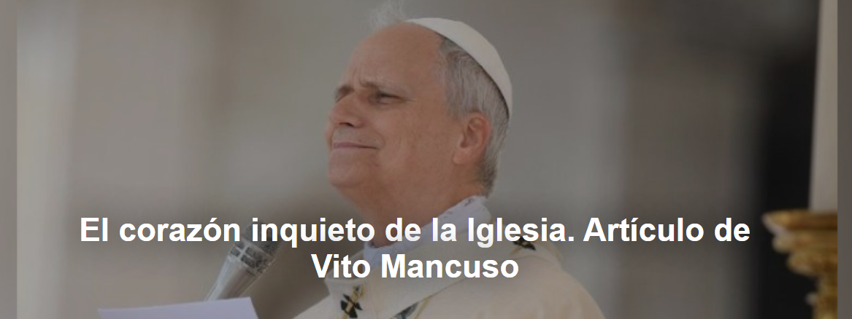

El concepto de unidad se refiere a la relación de la Iglesia consigo misma; el concepto de inquietud , en cambio, se refiere a la relación de la Iglesia con el mundo: pero ¿es posible que una Iglesia que se relaciona con el mundo, permitiéndose la inquietud, mantenga su unidad? Este es el reto que aguarda a León XIV : componer el cor inquietum y la unidad eclesial.

El artículo es de Vito Mancuso , ex profesor de la Universidad San Raffaele de Milán y de la Universidad de Padua, publicado por La Stampa , 19-05-2025.

Aquí está el artículo.
La homilía del Papa León XIV en la Misa de inicio de su pontificado fue muy bella por su sencillez, claridad y brevedad. Pero lo que lo hizo particularmente precioso a mis ojos fue el hecho de que delineaba, sin formularlo explícitamente sino haciéndolo surgir desde abajo, el problema fundamental que su pontificado deberá afrontar inmediatamente y durante mucho tiempo. ¿Cual? La que surge inevitablemente de la dialéctica estructural entre los dos conceptos más importantes de la homilía: inquietud y unidad . Hay también un tercer concepto que juega un papel relevante, el amor , y sólo podía serlo para un agustiniano, pero el amor aquí está al servicio de la unidad, de modo que no hace más que reforzar el verdadero núcleo conceptual del discurso que consiste en la dialéctica de la inquietud y de la unidad.

La inquietud enmarca la homilía papal, es el primer y último concepto evocado, aparece inmediatamente después de los saludos rituales y regresa al final, en las últimas palabras . Al inicio, el Papa cita el famoso incipit de las Confesiones de “su” san Agustín , que se dirige a Dios así: “Nos has hecho para ti y nuestro corazón no encuentra descanso hasta que descanse en ti”, un texto célebre que merece ser recordado también por la belleza del original latino: “ Fecisti nos ad te et inquietum est cor nostrum donec requiescat in te ” (sueño que la primera encíclica del Papa León llevara este título: Cor inquietum ).

La inquietud vuelve al final, cuando León afirma que es necesario construir una Iglesia “que se deje perturbar por la historia”. Un corazón inquieto, pues, o mejor, muchos corazones inquietos, los de todos nosotros, seres humanos, y una Iglesia abierta a las múltiples inquietudes de estos corazones nuestros.

El otro concepto, la unidad , es el mensaje más subrayado, hasta el punto de identificar “nuestro primer gran deseo”, como expresa el Papa, con “una Iglesia unida, signo de unidad”. El pasaje evangélico leído durante la Misa se refería a San Pedro , y el Papa León, hablando de Pedro, hablaba obviamente de sí mismo como sucesor de Pedro, afirmando en esta perspectiva la centralidad absoluta del amor "de" Dios y del amor "por" Dios: es decir, de un amor que desciende de arriba y es recibido por Pedro (es decir, el Papa), y de un amor que asciende de abajo y es manifestado por Pedro (es decir, el Papa). Si no existe este amor, no se puede ser Papa, dice León , porque «el ministerio de Pedro está marcado precisamente por este amor oblativo». Se trata de un amor, sin embargo, funcional a la unidad , que se expresa como servicio a la unidad y a la armonía de los hermanos, a aquella acción que describe el Evangelio cuando dice “apacienta mis corderos”. El amor a Dios y el amor a Dios se convierten entonces, para el Papa, en amor a la Iglesia y a su unidad.

Llegamos entonces al punto crítico: ¿cómo es posible mantener juntas las dos dimensiones de inquietud y unidad? ¿Cómo podemos abrirnos a las preocupaciones del mundo y preservar la unidad de la Iglesia? ¿Cómo puede la Iglesia dejarse perturbar por el mundo y, al mismo tiempo, ser testigo de un amor que viene de Dios? ¿Cómo conciliar la inquietud que viene de abajo con la misión que viene de arriba? ¿Cómo puede coexistir un corazón inquieto por los dramas de la historia con una mente confiada que proclama con alegría el credo católico con todos sus dogmas?

El concepto de unidad se refiere a la relación de la Iglesia consigo misma, el concepto de inquietud , en cambio, se refiere a la relación de la Iglesia con el mundo: pero ¿es posible que una Iglesia que se relaciona con el mundo, dejándose inquietar, mantenga su unidad? Éste es el desafío que espera a León XIV : componer el “ cor inquietum ” y la unidad eclesial.

Con mucha frecuencia, a lo largo de la historia de la Iglesia, la inquietud del corazón y, en consecuencia, de la mente, ha sido reprimida para favorecer la armonía, o mejor dicho, la armonización, y producir así una unidad al menos superficial. Esto ocurrió precisamente a partir de San Agustín , que fue muy duro al reprimir, no sin violencia, las preocupaciones suscitadas por los donatistas y pelagianos. Pero, respecto a los dos predecesores inmediatos del Papa León , se puede decir que el Papa Benedicto XVI continuó la línea tradicional que privilegia la unidad sobre el malestar, mientras que el Papa Francisco , por el contrario, a menudo sacrificó la unidad para privilegiar el malestar.

El Papa Benedicto XVI dio tanta importancia a la custodia del “ depositum fidei ” que cerró sin vacilar la puerta a las expectativas del mundo, en la medida en que se revelaban como un peligro para la doctrina: basta pensar en la lucha contra la teología de la liberación , la reticencia al diálogo interreligioso, la cancelación de dos siglos de exégesis histórico-crítica en la trilogía dedicada a Jesús, en la que Benedicto defiende la perfecta equivalencia entre el Jesús de la historia y el Jesús de los Evangelios.

El Papa Francisco , en cambio, vivió tan intensamente los dramas y los sufrimientos del mundo que se convirtió en su portavoz en primera persona, a menudo con palabras y gestos proféticos inesperados, y como tal capaz de comprender y re-expresar las inquietudes del mundo (que de hecho se sintió acogido por el Papa argentino y por eso lo amó), pero al mismo tiempo capaz de desestabilizar la unidad y la armonía de la Iglesia, una organización por definición diseñada para preservar y salvaguardar la tradición.

El Papa León describió perfectamente la misión que le espera cuando, en su homilía, lo describió como: “un pastor capaz de custodiar el rico patrimonio de la fe cristiana y, al mismo tiempo, mirar más allá para afrontar las preguntas, las preocupaciones y los desafíos de hoy”. He aquí una vez más la dialéctica: por un lado, “mantener”, preservar, proteger, es decir, permanecer firme y mentalmente alerta; por otro lado, “ir al encuentro”, moverse, abrirse, dejarse inquietar, cambiar de posición y ponerse en el lugar del otro para sentir verdaderamente empatía y, así, ser verdaderamente capaz de acoger.

¿Cuál de las dos almas prevalecerá, la inquietud o la unidad ? ¿O logrará el Papa León XIII el esfuerzo de reconciliar estos polos dialécticos, produciendo una formidable complexio oppositorum ? Así lo espero, por supuesto, y quisiera concluir destacando el pasaje en el que el Papa recordó la importancia de caminar juntos con otras iglesias, con otras religiones, «con quienes cultivan la inquietud de la búsqueda de Dios» y, finalmente, «con todos los hombres y mujeres de buena voluntad» para construir un mundo nuevo en el que reine la paz. Ningún complejo de superioridad, por tanto, sino, al contrario, espíritu de servicio para ofrecer a todos ese amor que, en la experiencia espiritual, llega al Papa desde el amor de Dios.

https://www.ihu.unisinos.br/652251-o-coracao-inquieto-da-igreja-artigo-de-vito-mancuso?utm_campaign=newsletter_ihu__20-05-2025&utm_medium=email&utm_source=RD+Station

